1.Название изделия: «Устройство для остеотомии»
2.Описание изделия: Изобретение относится к медицинской технике, а именно к устройствам, применяемым в травматологии и ортопедии. Устройство для остеотомии представляет собой плоское медицинское долото, с фигурной режущей кромкой. 3/4 режущей кромки S-образно изогнуто с образованием большего шипа, а оставшаяся 1/4 часть линейно скошена под углом 45 градусов к боковому краю с образованием меньшего шипа. Изобретение позволяет повысить качество остеотомии, а значит и эффективность оперативного лечения ортопедических больных. 1 прим., 3 ил.
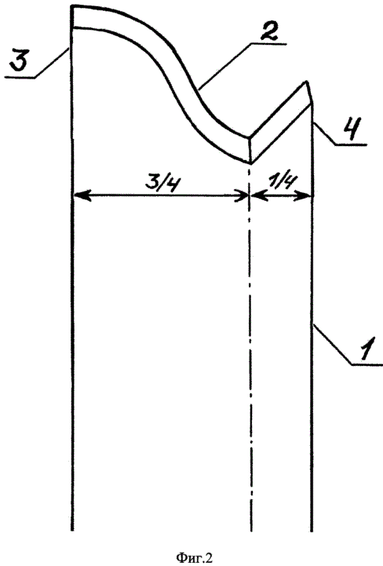
3.Область применения (класс МПК): Медицинские учреждения МПК А61
4.Разработчик (авторы): Гусейнов Асадула Гусейнович, Гусейнов Али Асадулаевич (кафедра травматологии ФПК и ППС)
5.Вид объекта промышленной собственности: Патент на изобретение № 2584654

6.Правообладатель: ФГБОУ ВО «Дагестанский государственный медицинский университет» Минздрава России
7.Техническая и/или экономическая эффективность от использования разработки:
- исключается вероятность соскальзывания лезвия инструмента с округлой гладкой поверхности кости, что обусловлено тем, что больший шип фигурной кромки лезвия при первых же ударах молотка погружается в кость;
- отсутствие необходимости просверливания отверстий по линии предполагаемой остеотомии сверлами различных диаметров;
- сведение к минимуму вероятности надлома, сминания или растрескивания кости, что особенно важно при снижении ее механической прочности (остеопороз, остеомаляция, дегенеративно-дистрофические процессы, наличие очагов деструкции кости и т.д.), обусловленное увеличением режущего момента остеотомии с остающимся достаточным рубящим ее моментом;
- сведение к минимуму опасности неконтролируемого «провала» лезвия долота за пределы намеченного и риска повреждения глублежащих тканей, что обусловлено тем, что меньший шип режущей кромки долота служит, во-первых, стопором, а, во-вторых, дополнительным фактором визуального контроля глубины погружения в кость большего шипа;
- участок кости между обоими шипами, находящимися друг к другу под прямым углом, легче пересекается, что обусловлено тем, что они как бы охватывают кость с обеих сторон по большему периметру. Это особенно важно при остеотомии кортикальной пластинки трубчатой кости или ее склерозированных участков;
- высокий КПД остеотомии с обеспечением ее прецизионной точности, обусловленной оптимальным сочетаем рубящего и режущего моментов;
- отсутствие необходимости наклонного положения долота при необходимости увеличения режущего момента остеотомии, что делает движения хирурга более четкими и контролируемыми.
Таким образом, данное устройство позволяет повысить качество остеотомии, а значит и эффективность оперативного лечения ортопедических больных.
8.Требуемые инвестиции: Затраты на выпуск готового изделия.

